2020年第十八届全国机械行业职业技能竞赛
——“中控杯”第三届全国仪器仪表制造工赛项

技
术
文
件

中国仪器仪表学会
2020年10月

目 录
一、竞赛描述 2
二、竞赛内容 2
（一）赛项设置 2
（二） 竞赛方案 2
1.理论竞赛项目 2
2.压力变送器装配与校验项目 2
3.气动调节阀装配与校验项目 4
4.测量与控制系统装调项目 5
三、竞赛排名 7
（一）评分方法 7
（二）计分方法（百分制） 7
四、竞赛管理 7
（一）竞赛流程 7
（二）裁判员工作须知 7
（三）参赛选手须知 7
（四）赛场纪律 8
（五）竞赛安全要求 8
五、参考资料 9
附件1：HB6500X2变送器调校实训系统说明 10
附件2：压力变送器技术说明 12
附件3：变送器项目设备及耗材清单 14
附件4：气动调节阀装配与校验项目技术方案 15
附件5：测量与控制系统装调设备介绍 22

2020年第十八届全国机械行业职业技能竞赛
——“中控杯”第三届全国仪器仪表制造工赛项技术文件

一、竞赛描述
竞赛名称：2020年第十八届全国机械行业职业技能竞赛——“中控杯”第三届全国仪器仪表制造工赛项。
竞赛简介：本次比赛主要考核仪器仪表制造与维修等相关领域工作者在工作中所需掌握的主要技能与生产过程控制的常用技能点。
竞赛依据：本次比赛主要参考机械工业职业技能鉴定指导中心2016年11月印制的《仪器仪表制造工（工业自动化仪表装调工）国家职业标准》关于高级工部分应知应会知识与技能进行命题和考核。
竞赛分组：分为职工组（含教师）和学生组两个竞赛组别。
参赛对象：思想品德优秀，具备相应职业（专业）扎实基本功和技能水平，具有较强学习能力、应变能力以及较好身体素质、心理素质的人员（中国国籍），均可报名参加。

二、竞赛内容

（一）赛项设置
本次竞赛共设置三个竞赛项目：压力变送器装配与校验项目，气动调节阀装配与校验项目和测量与控制系统装调项目。其中，测量与控制系统装调子赛项为双人赛，压力变送器装配与校验子赛项和气动调节阀装调与校验子赛项均为单人赛。
参赛选手可任选其中一个项目参赛，每个赛项均设置有理论比赛与技能比赛。
- 竞赛方案

1.理论竞赛项目
1.1 竞赛时间：90分钟。
1.2 竞赛方式：机考，闭卷，由计算机随机从题库抽取200道试题组成一套试卷，系统自动评分。
1.3 竞赛题型：单选题100题（每题0.5分）、判断题100题（每题0.5分），共200题。
1.4 竞赛要点：仪器仪表和自动控制系统的基本知识、基本原理、维护及检修知识、装配和调校知识；自动控制系统的投运和调试知识；DCS组态操作及应用知识；有关生产制造和生产安全知识；有关技术指导、业务管理和设计等方面的知识。
1.5 题库公布时间：三个赛项题库将在报名结束后公布。

2.压力变送器装配与校验项目
2.1竞赛时间：60分钟。
2.2竞赛内容：压力变送器的装配、调校与组态。
2.3竞赛依据：本项目竞赛参考JJG882-2004压力变送器检定规程进行项目设计与评分。
2.4竞赛平台：HB6500X2变送器调校实训系统+中控智能压力变送器CXT-SKP6SAAM300A2AA000CA
2.5考核内容：智能压力变送器的装配、出厂检验、出厂调试、设备归位与安全文明操作等，参见下表。
序号 | 考核分项 | 考核内容
1 | 智能压力变送器的组装 | 1.穿心电容的安装  2.端子板锡焊  3.电源卡的安装  4.调零杆的安装  5.调零盖的安装  6.传感器部件的组装  7.止动螺钉的安装  8.主控卡、显示卡、电子舱盖的安装  9.LOCK螺钉的安装  10.堵头、铭牌的安装  11.过程连接头的安装
2 | 出厂检验 | 1.外观检验  2.绝缘电阻检验  3.压力管线连接  4.电路连接  5.密封性检查
3 | 出厂调试 | 1.下限校准  2.上限校准  3.行程校验  4.误差、回差的计算
4 | 设备归位与安全文明操作 | 1.校验完毕后拆校验设备  2.清理现场
5 | 智能压力变送器技术指标 | 1.名称：CXT型智能压力变送器  2.选项代码：CXT—SKP6SAAM300AZAA000CA  3.电源：16.1V-35VDC  4.输出：4-20mADC  5.量程：0KPa-200KPa  6.最大耐压：1.8MPa  7.生产厂家：浙江中控自动化仪表有限公司  8.精度等级：0.1级  9.回差等级：0.08级
6 | 操作注意要点 | 1.焊接前必须报告裁判员确认后再开始焊接。  2.绝缘电阻测试前必须报告裁判员确认后再开始。  3.变送器调校实训系统上电，示意报告裁判员。  4.电路连接后，上电时示意报告裁判员。  5.耐压试漏前需示意裁判员，耐压为满量程的105%，加压后20秒保持不漏压。  6.耐压试漏项未操作，不能进行后面相关工序。  7.进行参数设置时，示意报告裁判员。  8.行程校验时，每点读数时示意报告裁判员。  9.校验点压力稳定值3秒，方可读数。  10.切断电源、气源时，示意报告裁判员。  11.操作压力过程中，由于操作错误造成校验台反复启动，总分扣10分，且要求选手停止操作并警告提示，处理后再操作。  12.在行程效验过程中，校验点超调后，应返回上一点压力校验点，重新进行该点校验。  13.在进行上行程校验时，零点应由低于零点的输入压力值到达零点压力值；在进行下行程校验，满量程不应超过量程的10％的压力值。  14.戴防静电手环。

3.气动调节阀装配与校验项目
3.1竞赛时间：120分钟。
3.2竞赛内容：完成气动调节阀的装配、电/气阀门定位器的安装与调校，并进行阀门行程、泄漏量等指标的检测任务。
3.3竞赛依据：本项目竞赛参考GBT+4213-2008气动调节阀国家标准进行项目设计与评分。
3.4竞赛平台：郑州奥普图自动化技术有限公司调节阀实训智能测量装置+吴忠仪表有限责任公司调节阀。
3.5考核内容：调节阀的组装、执行机构组件的装配、执行机构与调节机构的连接、调节阀装配完成后测试、电\气阀门定位器的安装与连接、电\气阀门定位器的调校、整机泄漏量检测、数据处理、设备复位整理等，具体内容参见下表。
序号 | 考核分项 |  | 考核内容及要求
1 | 调节阀组装 | 调节阀阀体安装 | 1.阀体按照安装要求固定在在调节阀测试操作台上。
1 | 调节阀组装 | 阀体内各部件的装配 | 1.根据要求选择合适的工具，依据规范正确安装阀体内阀座、垫圈等各部件。
1 | 调节阀组装 | 上阀盖的安装 | 1.根据要求正确安装上阀盖。
1 | 调节阀组装 | 阀芯的研磨 | 1.进行阀芯与阀座配研工艺，以保证阀门泄漏量满足标准。
1 | 调节阀组装 | 填料函的装配 | 1.根据要求选择合适的密封剂和润滑剂，完成填料函的装配。
2 | 执行机构组件装配 | 执行机构各部件的装配 | 1.按照顺序和安装要求完成执行机构各部件的装配。
3 | 执行机构与调节机构的连接及百分表安装 | 连接执行机构与调节机构及安装百分表 | 1.连接执行机构与调节机构，正确安装开缝螺母，在初始位置安装百分表。
4 | 调节阀装配完成后测试 | 膜头气密性测试 | 1.正确操作测试气路阀门，完成膜头气密性测试。
4 | 调节阀装配完成后测试 | 填料函密封性测试 | 1.在1.1倍公称压力下进行填料函密封性测试。
5 | 电\气阀门定位器的安装与连接 |  | 1.完成电\气阀门定位器的安装，进行气路连接和电路连接。
6 | 电\气阀门定位器的调校 |  | - 完成电\气阀门定位器的调校,要求整机基本误差、回差、死区、额定行程偏差符合国家标准。  2.完成数据记录及处理
7 | 整机泄漏量检测 |  | 1.操作测试气路阀门完成调节阀泄露量测试，需要达到国家标准。  2.判定检验结果是否满足标准要求。
8 | 设备复位整理 |  | 1.调校完毕后，应将所使用的仪器设备、工具等拆卸复位，摆放整齐。
9 | 文明比赛 |  | 1.尊重裁判及考务人员，遵守考场纪律。  2.安全规范操作。  3.在指定工位区域进行文明比赛。
10 | 注意事项 |  | 1.选手在完成工作任务的过程中操作不当，但未造成设备损坏或影响其他选手比赛的，按评分标准扣分；造成设备损坏或影响他人比赛，情节严重的，报竞赛执委会批准，由裁判长宣布终止该选手的比赛，竞赛成绩以0分计算。

4.测量与控制系统装调项目
4.1竞赛时间：300分钟。
4.2竞赛内容：选手根据项目要求，完成管道及仪表设备安装并在对象平台上安装各种测量与控制仪表；完成电气控制盘柜的安装；完成DCS/PLC系统硬件安装与接线；完成系统配置，测点组态；按照竞赛要求完成控制方案设计，并进行运行调试等。
4.3竞赛平台：浙江中控测量与控制系统装调竞赛装置（型号：MCSS1000）。
4.4考核内容：主体设备安装，仪表及电气设备接配线、DCS/PLC系统软件组态、系统投运和参数整定等内容，详细内容参见下表。
序号 | 考核项目 | 考核技术要求
1 | 管道仪表及设备安装 | 1.根据现场安装需求进行配管制作  2.根据工艺流程进行管道及仪表安装  3.根据控制柜布局图对控制柜设备及电气元件进行综合布局及安装
2 | 仪表及电气设备接配线 | 1.根据图纸要求对线号管及导线线头进行加工及制作  2.根据图纸要求进行仪表及端子排接线  3.根据图纸要求对DCS卡件及PLC进行接线
3 | DCS/PLC系统软件组态 | 1.根据需求对DCS卡件进行相关设置  2.根据测点清单进行I/O组态  3.完成流程图的制作  4.根据工艺要求完成控制方案设计和算法编写  5.根据工艺要求进行系统安全联锁程序设计
4 | 系统联调 | 1.对控制系统进行网络配置与搭建  2.进行DCS组态进行下载及发布  3.对现场仪表信号进行测试  4.检查测试SIS系统的运行状态
5 | 系统投运和参数整定 | 1.根据题目要求进行系统投运和PID参数整定  2.得出主参数4:1振荡曲线  3.进行图纸打印和参数标注  4.系统停运，设备断电
6 | 场地整理、设备复位 | 1.对场地工具及设备进行整理  2.对设备及阀门进行复位  3.打扫场地卫生
7 | 安全文明操作 | 1.考场保持安静。  2.考试期间不得无故离开考场。  3.文明操作
8 | 注意事项 | 1.选手在完成工作任务的过程中操作不当，但未造成设备损坏或影响其他选手比赛的，按评分标准扣分  2.造成设备损坏或影响他人比赛，情节严重的，报竞赛执委会批准，由裁判长宣布终止该选手的比赛，竞赛成绩以0分计算
4.5竞赛工具：选手参考工具清单，自备万用表及通用工具，赛场不再提供。
参考工具清单
序号 | 名称 | 规格型号 | 数量
1 | 螺丝刀套装（一字/十字） | 含3m、5m | 一套
2 | 剥线钳 | 7寸 | 一把
3 | 针形压线钳 | 0.25-6m2 | 一把
4 | 网线钳 | 含8p | 一把
5 | 网线寻线仪 | 标配 | 一套
6 | PPR切管钳 | 0-32mm | 一把
7 | 电缆钳 | 8寸 | 一把
8 | 六棱扳手 | 含3、4、5、6mm | 一套
9 | 呆扳手 | 含6-7-8-9-10mm | 一套
10 | 活络扳手 | 8寸 | 一把
11 | 活络扳手 | 10寸 | 一把
12 | 美工刀 | 标配 | 一把
13 | 电烙铁 | 60W | 一把
14 | 万用表 | 标配 | 一只
15 | 卷尺 | 5m | 一把

三、竞赛排名

（一）评分方法
1.理论比赛成绩由计算机系统自动评卷。
2.技能实操比赛成绩采用过程考核，由当场裁判根据评分标准判定。
3.总分相同的竞赛选手，技能实操成绩高的胜出；实操成绩仍相同的，实操竞赛用时少者胜出。

（二）计分方法（百分制）
个人得分=Ti×20％＋Ai×80％；
Ti — 理论考核个人得分；
Ai — 实操项目个人得分。

四、竞赛管理

（一）竞赛流程
1.参赛队领队及裁判员会议。在各参赛队报到后，竞赛开始前，召开各参赛队领队及裁判员会议。会议主要内容包括：介绍竞赛规则，解答各参赛队疑问；介绍赛事后勤服务方面工作和相关注意事项；
2.选手抽签，决定竞赛场次和工位号；
3.安排选手熟悉场地和设备；
4.赛前场地设备检查。专家组及裁判检查竞赛场地、设备等，随后封闭赛场；
5.开幕式，宣布竞赛开始；
6.每个竞赛模块的开始与结束采用统一计时，比赛终止时间到后，选手应停止影响比赛成绩的相关操作；
7.当天完成的竞赛模块，当天完成检测、评判，裁判组统计、汇总选手分数。最终的分数上报组委会。

（二）裁判员工作须知
1.裁判员应服从裁判长的管理，其工作由裁判长指派和抽签决定。裁判员在执裁时必须佩戴裁判员工作证；
2.裁判员在赛前须熟知竞赛的项目、内容、要求及其它相关内容，做好赛场场地、设备、材料等项目的检查、确认工作；
3.裁判员在竞赛开始前，应查验参赛选手的参赛证、参赛场次与工位号；
4.竞赛开始和终止时间全场统一计时；
5.竞赛期间，除裁判外任何人员不得主动接近选手及其工作区域，不许主动与选手接触与交流；
6.裁判员有纠正选手违章行为的义务和权力。对拒不服从的选手将暂停其竞赛直至改正为止；
7.裁判员应按有关竞赛规程和评分标准进行评审工作。打分时不得相互商量，竞赛或评审过程中如出现问题或异议，项目裁判长应召集裁判人员共同研究，提出评审意见，最终由项目裁判长裁决；
8.竞赛组委会正式公布成绩和名次前，裁判员不得私自与参赛选手联系，不得透露有关情况。

（三）参赛选手须知
1.参赛前应认真阅读赛事手册，严格按照赛事手册的安排参赛；
2.参赛选手赛前必须签订安全承诺书；
3.选手的参赛场次和工位由抽签决定；
4.参赛选手应严格执行设备安全操作规程。裁判员有纠正选手违章行为的义务和权力，如因选手个人原因造成的安全事故，由参赛队及个人承担全部责任；
5.选手必须服从管理，对拒不服从的选手将暂停其竞赛直至改正为止；
6.因选手自带参赛用品不能满足竞赛要求影响竞赛成绩的，由个人承担责任；
7.参赛选手在竞赛过程中所使用的U盘、储存卡等存储设备由组委会统一发放和管理；
8.由于选手操作失误，造成设备故障无法继续比赛的，其后果自负；
9.竞赛开始与竞赛结束以项目裁判长铃声为界，竞赛终止铃声响起后，选手应停止影响比赛成绩的相关操作；
10.参赛选手在参赛期间，注意交通、饮食及物品安全；
11.参赛选手应服从命令、听从指挥，在规定区域内活动，不得擅自离开；
12.选手在比赛期间不得使用手机、照相机、录像机等设备，比赛中使用违规物品将取消成绩；
13.不得携带、使用自带的参考资料和任何存储设备；
14.比赛期间，选手有问题只能向项目裁判长反映；
15.赛场周围严禁逗留，不允许观摩其他选手的比赛；
16.违反比赛管理规定,提前进行操作或比赛终止仍继续操作的,由裁判负责记录并酌情扣1-5分；
17.竞赛过程中，违反比赛管理规定，由裁判现场记录参赛选手违纪情节，依据情节扣1-5分；
19.损坏赛场提供的设备，浪费材料，污损赛场环境等不符合职业规范的行为，视情节扣1-10分；
20.参赛选手对竞赛结果有异议时，可以通过领队向仲裁组反映，不得扰乱赛场秩序。对于违反管理规定、扰乱赛场秩序者将视其情节予其处理，或直接取消参赛资格。

（四）赛场纪律
1.各类赛务人员必须统一佩带由组委会签发的相应证件；
2.选手在赛前检查中发现物品不全，须报告项目裁判长提出需求申请，由项目裁判长决定处理；竞赛过程申请增加物品的，按评分标准处理；
3.参赛选手须准时检录入场，迟到15分钟者，取消比赛资格。选手可提前提交竞赛结果；
4.选手在竞赛过程中不得擅自离开赛场，如有特殊情况，需经裁判员同意后特殊处理；
5.在竞赛中如遇到设备故障，裁判员立即报告项目裁判长，并通知技术支持人员解决问题，由裁判长决定是否延时；
6.在竞赛中遇到选手违反竞赛管理规定，裁判员需立即汇报项目裁判长，由项目裁判长组织相关人员提出处理意见；
7.参赛选手不得将竞赛承办单位提供的工具、材料等物品带出赛场；
8.在竞赛中出现裁判人员、工作人员、技术支持人员等违反竞赛管理规定的，裁判长将根据违反情节，提出处理意见报仲裁组决定。

（五）竞赛安全要求
1.主办单位设置专门的安全防卫组，负责竞赛期间健康和安全事务。主要包括检查竞赛场地、参赛人员居住地、车辆交通及其周围环境的安全防卫；制定紧急应对方案；督导比赛场地用电等相关安全问题；监督与会人员食品安全与卫生；分析和处理安全突发事件等工作；
2.在比赛现场配备专职的安全保障人员和相关的安全设备，安排专人在现场办公并及时处理突发安全事件；
3.比赛场地附近设置医疗救护站，并配备专业医务人员。随时处理比赛中出现的人员伤病问题；
4.安排符合食品要求的食品和饮料，以确保比赛过程中的饮食安全；
5.特别注意比赛场地用电等相关安全问题，以保证参赛人员的绝对安全；
6.所有从事竞赛人员，必须遵守安全文明生产制度，遵守与之有关系的各类技术规范；遵守电气安全操作规程；遵守组织者制定的关于健康、安全、环境的纪律；
7.大赛组委会对健康、安全、环境负责；
8.参赛选手需要自行携带安全用品主要有：工作服、工作鞋、防护手套。

五、参考资料
1.《仪器仪表制造工（工业自动化仪表装调工）（试行）》国家职业标准，机械工业职业技能鉴定指导中心，2016年11月制；
2.《化工仪表维修工》国家职业标准；
3.JJG882-2004压力变送器检定规程国家标准；
4.GBT+4213-2008气动调节阀国家标准；
5.《中华人民共和国环境保护法》（2014年修订）；
6.《中华人民共和国安全生产法》（2014年修订）；
7.自选有关仪器仪表维修方面的参考书。

附件：
1.HB6500X2变送器调校实训系统说明
2.压力变送器技术说明
3.变送器项目设备及耗材清单
4.气动调节阀装配与校验项目技术方案
5.测量与控制系统装调设备介绍

附件1：HB6500X2变送器调校实训系统说明

一、设备图片（以实物为准）
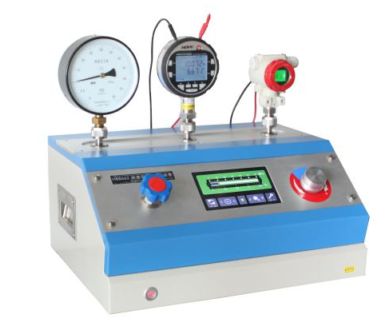
图一 HB6500X2变送器调校实训系统实物图
二、设备名称：HB6500X2变送器调校实训系统
三、系统组成及参数说明
（一）造压单元：HB6500X2变送器调校实训系统
1．组 成：由高效气压泵、储压罐、控制传感器、触屏压力控制器、飞梭数字调节阀、超高速智能压力驱动器、精密微调阀、输出快速接头和连接管路组成；
2．造压范围：0～1MPa；
3．造压速度：小于60秒；
4．操 作 屏：7英寸触摸屏；
5．升降压控制：飞梭旋钮电子精密控制；
6．微调范围：0～50kPa；
7．操作保护：内置量程自动保护，防止误操作；
8．稳 定 度：＜0.01%F.S/秒变化。
9．压力输出接口：3-M20X1.5标准接口
（二）压力校验单元：HB600F2数字压力校验仪1．显示：双六位液晶显示器，自带可调背光；
2．量程范围：0～200kPa
3．准 确 度:0.02级
4．变送器供电：内置DC24V/50mA供电，支持二线制变送器；
5．电压测量:±30V，分辨率：0.1mV；准确度：±（0.02rdg.+1.5mV）
6．电流测量：±30mA，分辨率：0.1μA；准确度：±（0.02rdg.+1.5μA）
7．电测连接：Φ4mm香蕉插头；
8．通讯接口：RS232，支持HART协议通讯；
9．供 电：可拆卸锂电池供电
10．压力连接：M20X1.5标准接口
四、系统配置清单及功能说明
HB6500X2变送器调校实训系统
序号 | 名称 | 规格型号
1 | 压力校验仪 | 1.量程：0～200kPa；准确度：0.02%F.S；  2.特点：精密数字压力表具有现场显示，自带通讯协议和输出4～20mA信号功能，配合通讯软件可直接与计算机通讯，对检测数据进行保存、处理和报表输出；信号全隔离设计，杜绝干扰；  3.内置可充电锂电池供电（可拆卸），在外供电断开时依然可以稳定采集压力。带配套充电器。外置充电器220VAC 50Hz 3VA；  4.应用：实验室数字通讯采集压力，在计算机上实现数据存储和处理。  5.分辨率：压力：Min 1Pa；电流：Min 1μA；  6.显示：双排LCD满6位显示，自带背光功能；  7.低功耗设计，内置充电电池，可连续工作一个月以上；  8.安装接头：M20×1.5；  9.零点自稳技术；温度补偿技术  10.二线制供电：二线制电流型变送器直接测量；  11.电流测量： （-25.0000～25.0000）mA；分辨率：0.1μA  12.电压测量：（-25.0000～25.0000）V；分辨率：0.1mV  13.电测准确度：±0.02%rdg.±15dgt  14.带有DC24V输出，可直接校验压力变送器；  15.支持现有工业用通讯终端，可对各种哈特、布朗等协议的智能仪表调校实训。  16.带压力开关、电接点表、压力控制器校验功能；
2 | 变送器调校实训系统 | 1.由高效气压泵、储压罐、控制传感器、触屏压力控制器、飞梭数字调节阀、超高速智能压力驱动器、精密微调阀、输出快速接头和连接管路组成；  2.造压范围：0～1MPa；  3.造压速度：小于60秒；  4.微调范围：0～50kPa；  5.稳 定 度：＜0.01%F.S/秒变化；
3 | 压力校验仪充电器 | 1.对压力校验仪进行充电；  2.输入：AC（200～240）V,50Hz  3.输出：DC9V/2A
4 | 过程连接转换接头 | 转换接头：M20×1.5外转M20×1.5内，用于连接造压台及变送器：

附件2：压力变送器技术说明
一、智能压力变送器技术指标
1.名 称：智能压力变送器
2.选项代码：CXT-SKP6SAAM300A2AA000CA
3.电 源：11.5V-35V DC
4.输 出：4-20mA DC
5.量 程：0KPa-200KPa
6.最大耐压：1.8MPa
7.生产厂家：浙江中控
8.精度等级：0.1级
9.回差等级：0.08级
二、出厂检验
1.外观检验
外观检验采取目测，压力变送器外观整洁,涂敷光整一致，无脱落、碰伤及划痕现象，所有螺钉搬口不允许出现搬伤、毛刺、锈斑，铭牌按规定项目标注齐全且正确。
2.绝缘电阻检验
压力变送器不要接电源，用绝缘电阻表的“黑色短路线”将被检验产品的“接线端子”的正端、负端短接；将绝缘电阻表测试电源正端与被检验产品的接线端子的正端相接，绝缘电阻表测试电源负端与被检验产品的壳体（或被检验产品机壳上的接地端子）相接，测试二者之间的绝缘电阻值。测量时，应稳定5s后读数。绝缘电阻测试结果要求不小于20MΩ（测试电压500V DC）。
3.压力管线连接。
4.电路连接：在电路中串入250Ω电阻，再通入24V DC电源。
5.密封性检验
根据压力变送器量程，选择相应压力控制器系统，打开气路阀门，控制压力控制器加压至用户设定量程上限，压力稳定后关闭阀门保压三分钟，压力值或电流输出值的上升或下降不超过1%。
三、出厂调试
1.下限校准：保持压力为变送器量程的下限压力稳定，用改锥同时按下“1”“Z”标记的调节轴，保持3秒后松开，即可完成下限校准，此时电流输出为“4.000mA”。
2.上限校准：保持压力为变送器量程的上限压力稳定，用改锥同时按下“1”“S”标记的调节轴，保持3秒后松开，即可完成上限校准，此时电流输出为“20.000mA”。
3.基本误差、回差
（1）根据压力变送器的精度等级，确认检验的压力点数（0.1级压力变送器检验点数为5个压力点均匀分布，0.05级为9个压力点均匀分布，例如0.1级按照0%、25%、50%、75%、100%分配），压力值由0%升压至100%、再降压至0%、升压至100%、再降压至0%，控制压力稳定后记录输出电流值；
（2）基本误差检验：所有循环中各点基本误差的最大值。
$$\text{基本误差}=\frac{\text{实际输出值}−\text{理论输出值}}{\text{理论上限输出值}−\text{理论下限输出值}}×\text{100}\text{\%}$$
（3）回差检验：所有循环中同一压力下的上行程与下行程之间差值的最大值。
$$\text{回差}=\left|\frac{\text{上行程输出值}−\text{下行程输出值}}{\text{理论上限输出值}−\text{理论下限输出值}}×\text{100}\text{\%}\right|$$

附件3：变送器项目设备及耗材清单
序号 | 物料名称 | 型号规格 | 数量
1 | 压力控制器 | HB6500X2 | 1
2 | 标准压力表 | HB600F2/200kPa | 1
3 | 精密压力表 | 0-0.6MPa | 1
4 | 电子仓盖 |  | 2
5 | O形橡胶密封圈(丁腈橡胶) | 66.4×3.1 Hs70 | 1
6 | 十字槽盘头螺钉 | （大头）M4×6（不锈钢） | 2
7 | 标准型弹簧垫圈GB93-87 | Φ4 | 2
8 | 平垫圈A级4 （不锈钢） |  | 2
9 | 调零盖 |  | 1
10 | 十字槽盘头螺钉 | M4×6 | 1
11 | 调零杆组件 |  | 1
12 | 档圈 | Φ3 | 1
13 | 档圈 | Φ4 | 1
14 | O形橡胶密封圈(丁腈橡胶) | 2.0×1.8 Hs50 | 1
15 | 接线端子组件 | SF9111-08 V1.0 | 1
16 | GB/T818-2000 十字槽盘头螺钉 | M4×12 | 2
17 | 穿心电容 |  | 3
18 | 放大板组件 |  | 1
19 | O型橡胶密封圈（丁腈橡胶） | 50×2.65 Hs70 | 1
20 | 内六角平端紧定螺钉 | M4×8 （不锈钢） | 1
21 | 传感器部件 |  | 1
19 | 电子仓 |  | 1
22 | 数显电子仓盖组件 |  | 1
23 | 液晶屏背板组件 |  | 1
24 | 铭牌 |  | 1
25 | 十字槽盘头螺钉 | M3×5（不锈钢） | 2
26 | 转接头 | 1/2NPT外螺纹转M20×1.5外螺纹 | 1
27 | 组合密封接头 塑料 | M20×1.5 | 1
28 | 塑料堵头 | M20×1.5 | 1
29 | 标准电阻 | 250Ω | 1

附件4：气动调节阀装配与校验项目技术方案
一、竞赛项目及内容
（一）竞赛项目名称
气动调节阀装配与校验竞赛项目
（二）竞赛依据标准
竞赛标准以“仪器仪表制造工（工业自动化仪表装调工）国家职业标准（试行版）”及“化工仪表维修工国家职业标准”为依据，按照技能操作要求为标准，结合工业自动化仪表装调工的工作内容，适应制造业社会发展增加新技术、新材料相关内容，组织企业行业专家统一命题。
（三）竞赛内容及考核点
选手需要按照竞赛组委会提供的技术资料和任务单，在规定的时间内，在指定的场地和设备上，利用所提供的工具，完成气动调节阀的装配、电/气阀门定位器的安装与调校，进行检测，得出结论。
本竞赛项目考查选手掌握气动调节阀的装配过程、零部件的安装方法及步骤、气动调节阀检修方法、电/气阀门定位器安装与调试方法、气动调节阀的检测标准、基本原理和技能。
（四）竞赛方式方法与时间
气动调节阀装配与调校技能竞赛项目为技能操作项目，需要每位选手独立完成气动调节阀的装配及调校工作，整个项目的竞赛时间为120分钟。
（五）竞赛知识及技能要求
1.理论知识要求
（1）调节阀及附件的结构及零部件基础知识。
（2）调节阀及附件的分类、工作原理及调试方法。
（3）调节阀选型设计及要求。
（4）阀门定位器的工作原理、作用。
（5）误差及数据处理方法的基础知识。
（6）其他必备知识（常用法定计量单位及换算方法；产品质量、职业健康、环境保护和安全生产标准体系等）。
（7）法律、法规常识（劳动法中有关劳动合同和集体合同、工作时间和休息、休假、工资、劳动安全卫生、职业培训、社会保险和福利、劳动争议、法律责任等内容）。
2.基本技能要求
- 安全生产操作知识（电力法中有关安全用电；计量法、消防法、环境保护法等内容）。
（2）能够按照标准仪器的使用方法及注意事项操作标准仪器。
（3）能按仪表操作规程操作和使用压力、流量等仪表。
（4）能正确使用电工工具。
（5）能正确使用台钳、扳手等安装常用工具。
（6）调节阀的安装、常见故障处理及日常维护。
（7）常用生产设备的名称、型号、规格、用途、使用范围及维护保养知识。
3.竞赛考核

表1 操作考核内容及要求
序号 | 考核分项 |  | 考核内容及要求
1 | 调节阀组装 | 调节阀阀体安装 | 1.阀体按照安装要求固定在在调节阀测试操作台上。
1 | 调节阀组装 | 阀体内各部件的装配 | 1.根据要求选择合适的工具，依据规范正确安装阀体内阀座、垫圈等各部件。
1 | 调节阀组装 | 上阀盖的安装 | 1.根据要求正确安装上阀盖。
1 | 调节阀组装 | 阀芯的研磨 | 1.进行阀芯与阀座配研工艺，以保证阀门泄漏量满足标准。
1 | 调节阀组装 | 填料函的装配 | 1.根据要求选择合适的密封剂和润滑剂，完成填料函的装配。
2 | 执行机构组件装配 | 执行机构各部件的装配 | 1.按照顺序和安装要求完成执行机构各部件的装配。
3 | 执行机构与调节机构的连接及百分表安装 | 连接执行机构与调节机构及安装百分表 | 1.连接执行机构与调节机构，正确安装开缝螺母，在初始位置安装百分表。
4 | 调节阀装配完成后测试 | 膜头气密性测试 | 1.正确操作测试气路阀门，完成膜头气密性测试。
4 | 调节阀装配完成后测试 | 填料函密封性测试 | 1.在1.1倍公称压力下进行填料函密封性测试。
5 | 电\气阀门定位器的安装与连接 |  | 1.完成电\气阀门定位器的安装，进行气路连接和电路连接。
6 | 电\气阀门定位器的调校 |  | - 完成电\气阀门定位器的调校,要求整机基本误差、回差、死区、额定行程偏差符合国家标准。  2.完成数据记录及处理。
7 | 整机泄漏量检测 |  | 1.操作测试气路阀门完成调节阀泄露量测试，需要达到国家标准。  2.判定检验结果是否满足标准要求。
8 | 设备复位整理 |  | 1.调校完毕后，应将所使用的仪器设备、工具等拆卸复位，摆放整齐。
9 | 文明比赛 |  | 1.尊重裁判及考务人员，遵守考场纪律。  2.安全规范操作。  3.在指定工位区域进行文明比赛。
10 | 注意事项 |  | 1.选手在完成工作任务的过程中操作不当，但未造成设备损坏或影响其他选手比赛的，按评分标准扣分；造成设备损坏或影响他人比赛，情节严重的，报竞赛执委会批准，由裁判长宣布终止该选手的比赛，竞赛成绩以0分计算。
二．竞赛评判方法和标准
（一）竞赛评判方法
本次竞赛以GB/T4213-2008气动调节阀国家标准为依据，采用过程评价与结果评价相结合、能力评价与职业素养评价相结合的评价方式，对选手的操作过程、操作结果、职业素养进行综合评判。
（二）成绩评定
- 参赛选手的成绩评定由裁判组负责，评分标准坚持“公平、公正、公开”的原则。
2.操作成绩由裁判组按照实操评分标准，由裁判小组根据选手完成工作情况，参照评分表，对选手工作任务完成情况进行评审，给出每位被评选手的具体成绩，然后汇总各裁判组的评分结果，最终确定选手的实际操作竞赛成绩，评分表满分100分。
3.违规扣分
选手有下列情形，将予以扣分或取消竞赛资格。
（1）因操作不当导致事故，视情节扣10～20分，情节严重者取消竞赛资格。
（2）损坏竞赛主要部件、设备，导致操作无法进行者，后续步骤按零分计，情节严重者取消竞赛资格。
（3）扰乱现场秩序，不服从裁判，视情节扣5～10分，情节严重者取消竞赛资格。
（4）禁止选手将任何手机等通讯工具带入赛场内，违反规定者取消比赛成绩。
三．竞赛要求
（一）竞赛规则
1.技能竞赛考核在指定场地，以选手现场操作的方式进行。选手按照任务书完成所有操作考核的内容。
2.参赛选手的参赛顺序根据参赛队抽签排序进行，选手的操作台位号在该项目检录处抽签后决定。
3.参赛选手应着参赛统一要求服装进入赛场，进入赛场后不得携带与竞赛内容有关的纸张和书籍，手机关机后统一放置指定位置。
4.选手到达操作地点后按照组委会要求的时间进行设备和相关工具的检查，检查无误后向裁判示意，签字确认后无特殊情况不得提出申请更换设备的要求。
5.竞赛开始前5分钟发放任务书，裁判长宣布竞赛开始后正式开始竞赛，同时进行竞赛计时。
6.因设备自身故障导致比赛选手操作中断的，由总裁判长视具体情况做出裁决。
7.竞赛过程中，选手若需休息、饮水或去洗手间，一律计算在操作时间内，不再另外补时。
8.参赛选手在竞赛过程中对于非选手人为损坏的部件可提出更换要求。更换的部件经裁判组检测后，由裁判长同意按实际情况给予补时。
9.竞赛过程中，经裁判组检测后判定确实是因为设备故障原因导致选手中断或终止竞赛的，由裁判组视具体情况做出处理决定，酌情延长选手的竞赛时间。
10.如果选手提前结束竞赛，应举手向裁判员示意。竞赛终止时间由裁判员记录在案，选手提前结束竞赛后不得再进行任何操作，在组委会指定地点进行休息。
11.竞赛结束前15分钟，裁判长宣布竞赛即将结束，各参赛选手应准备停止操作，并进行现场的相关清理工作。
12.裁判长宣布竞赛结束后，参赛选手应立即停止任何操作，并携带好自带物品在竞赛工位旁边等候，待裁判检查许可后方可离开赛场。未经裁判检查许可擅自离开赛场者，视情节扣3-5分。对未能按时离开工位者，裁判员将强制其离开并将情况记录在案，视情节扣3-5分。
13.参赛选手应爱护并妥善保管赛场提供的设备、设施和器材，损坏的物品必须有实物存在，丢失的物品要照价赔偿。
（二）安全操作规范
1.为保证竞赛的顺利进行，所有参赛选手须服从组委会的统一安排。
2.选手应根据要求，熟悉本次大赛设备的基本结构性能和设备操作规程，禁止违规使用。
3.选手应穿着统一工作服进场竞赛，女选手在竞赛过程中需束发戴帽。
4.竞赛前，选手必须清理好竞赛设备与工作现场，选手无需自备工具。
5.竞赛过程中，选手必须严格遵循安全操作规程，严禁违规作业。
6.竞赛完毕后，应整理设备及工具，清扫工位，切断电源。
7.在工作中发生故障或产生不正常现象时应立即切断电源、气源，保护现场，同时立即报告裁判，等待裁判员和工作人员处理。
四．竞赛场地及设备
（一）竞赛工位
本次竞赛共设置10个工位，8个正常操作工位，2个备用工位。根据报名情况适当增减。
（二）竞赛所用设备及材料
表2 竞赛所用设备、工具及材料清单
序号 | 种类 | 名称 | 规格/型号 | 单位 | 数量
1 | 调节机构部件 | 上阀盖 | 1AM25421-210-005A | 个 | 1
2 | 调节机构部件 | 填料压盖 | 1AM25421-219-204 | 个 | 1
3 | 调节机构部件 | 填料压板 | 1AM25421-223-105 | 个 | 1
4 | 调节机构部件 | 填料部件 | 1AM25421-2400-2 | 个 | 1
5 | 调节机构部件 | 阀芯 | 1AP23421-2101-1140A | 个 | 1
6 | 调节机构部件 | 杆2 | 1AP23421-2101B-104A | 个 | 1
7 | 调节机构部件 | 阀体 | AM23421-205-105C | 个 | 1
8 | 调节机构部件 | 阀座 | AM23421-208-140A | 个 | 1
9 | 调节机构部件 | 密封垫 | AM25421-201-Oj7 | 个 | 2
10 | 调节机构部件 | 套筒 | AM25421-207-004 | 个 | 1
11 | 调节机构部件 | 填料底垫 | AM25421-213-0g9 | 个 | 1
12 | 调节机构部件 | 导向衬套 | AM25421-222-0q1 | 个 | 1
13 | 调节机构部件 | 大密封垫 | AM25421-226-0j7 | 个 | 1
14 | 调节机构部件 | 导向套 | AM25421-230-004 | 个 | 1
15 | 调节机构部件 | 填料A | AM25421-2401-376 | 个 | 5
16 | 调节机构部件 | 填料B | AM25421-2402-374 | 个 | 2
17 | 调节机构部件 | 防尘圈 | AM25421-2600-2 | 个 | 1
18 | 调节机构部件 | 护圈 | AM25421-2601-005 | 个 | 1
19 | 调节机构部件 | 橡胶圈 | AM25421-2602-262 | 个 | 1
20 | 调节机构部件 | 杆1 | AP23421-2101A-104A | 个 | 1
21 | 调节机构部件 | 六角螺母 | GB6170/M10 | 个 | 2
22 | 调节机构部件 | 六角螺母 | GB6170/M12 | 个 | 4
23 | 调节机构部件 | 圆螺母 | GB812/M64X2/45 | 个 | 1
24 | 调节机构部件 | 双头螺柱 | GB898/M10X35 | 个 | 2
25 | 调节机构部件 | 双头螺柱 | GB898/M12X35 | 个 | 4
26 | 执行机构部件 | 限位件 | 8Z21-101-106 | 个 | 1
27 | 执行机构部件 | 上膜盖 | 8Z21-102-203 | 个 | 1
28 | 执行机构部件 | 膜片 | 8Z21-103 | 个 | 1
29 | 执行机构部件 | 托盘 | 8Z21-104-057 | 个 | 1
30 | 执行机构部件 | 支架 | 8Z21-105-7v4 | 个 | 1
31 | 执行机构部件 | 推杆 | 8Z21-106-605 | 个 | 1
32 | 执行机构部件 | 弹簧 | 8Z21-107-1 | 个 | 6
33 | 执行机构部件 | 下膜盖 | 8Z21-108-403 | 个 | 1
34 | 执行机构部件 | 行程挡块 | 8Z21-109-103 | 个 | 1
35 | 执行机构部件 | 标尺 | 8Z21-111-105 | 个 | 1
37 | 执行机构部件 | 导向套 | 8Z21-126-105 | 个 | 1
38 | 执行机构部件 | 定位器行程反馈杆 | 8Z21-127-005 | 个 | 1
39 | 执行机构部件 | 阀杆连接件上部 | 8Z21-131-305 | 个 | 1
40 | 执行机构部件 | 阀杆连接件下部 | 8Z21-132-205 | 个 | 1
41 | 执行机构部件 | 指示环 | 8Z21-133-3 | 个 | 1
42 | 执行机构部件 | 异型防尘圈 | 8Z21-135 | 个 | 1
44 | 执行机构部件 | 阀杆连接部件 | 8Z21-1400-6 | 个 | 1
45 | 执行机构部件 | 内六角紧定螺钉 | 8Z21-145-0g8 | 个 | 1
46 | 执行机构部件 | A型六角法兰面螺栓 | 8Z21-146-003 | 个 | 2
47 | 执行机构部件 | O型圈φ30X4 | 8Z21-161 | 个 | 1
48 | 执行机构部件 | O型圈φ33X2 | 8Z21-163 | 个 | 1
49 | 执行机构部件 | O型圈φ12X2 | 8Z21-164 | 个 | 1
51 | 执行机构部件 | 防雨帽 | 8Z52-1500-1 | 个 | 1
52 | 执行机构部件 | O型圈 | GB3452.1/14X2.65/DJXJ | 个 | 2
53 | 执行机构部件 | O型圈 | GB3452.1/20X3.55/DJXJ | 个 | 1
54 | 执行机构部件 | 六角螺栓 | GB5781/M8X25/30 | 个 | 6
55 | 执行机构部件 | 六角螺栓 | GB5783/M8X45/30 | 个 | 2
56 | 执行机构部件 | 六角螺母 | GB6170/M8/35 | 个 | 10
57 | 执行机构部件 | 六角薄螺母 | GB6172.1/M12 | 个 | 1
58 | 执行机构部件 | 六角薄螺母 | GB6172.1/M14 | 个 | 1
59 | 执行机构部件 | 锁紧螺母 | GB6182/M12 | 个 | 1
60 | 执行机构部件 | 开槽螺钉 | GB65/M4X6 | 个 | 2
61 | 执行机构部件 | 内六角圆柱头螺钉 | GB70.1/M8X4 | 个 | 2
62 | 执行机构部件 | 十字槽盘头螺钉 | GB818/M3X4 | 个 | 2
63 | 执行机构部件 | 吊环螺钉 | GB825/M8X25/25 | 个 | 2
64 | 阀门定  位器及部件 | 定位器 |  | 个 | 1
65 | 阀门定  位器及部件 | 减压阀 |  | 个 | 1
66 | 阀门定  位器及部件 | 定位器支架 |  | 个 | 1
67 | 阀门定  位器及部件 | 反馈杆支架 |  | 个 | 1
68 | 阀门定  位器及部件 | 万向磁力座 |  | 个 | 1
69 | 物料 | 生料带 | 标准 | 卷 | 1
70 | 物料 | 润滑剂 |  | 袋 | 1
71 | 物料 | 研磨砂 |  | 盒 | 1
72 | 物料 | 生料带 |  | 盒 | 1
73 | 物料 | 一次性手套 |  | 双 | 1
74 | 物料 | 绝缘手套 |  | 双 | 1
75 | 其他 | 记号笔 |  | 支 | 1
76 | 其他 | 肥皂水 |  |  | 若干
77 | 其他 | 小喷壶 |  | 个 | 1
78 | 其他 | 小刷子 |  | 把 | 4
79 | 其他 | 小盒子 |  | 个 | 4
80 | 其他 | 量杯 |  | 个 | 1
81 | 其他 | 擦油布 |  | 块 | 2
82 | 工具 | 呆扳手 |  | 套 | 1
83 | 工具 | 套筒扳手 |  | 套 | 1
84 | 工具 | 活动扳手 |  | 套 | 1
85 | 工具 | 锤子 |  | 把 | 1
86 | 工具 | 錾子 |  | 把 | 1
87 | 工具 | 尺子 |  | 把 | 1
88 | 工具 | 内六角扳手 |  | 套 | 1
89 | 工具 | 十字螺丝刀 |  | 把 | 1
90 | 工具 | 攻螺纹夹板 |  | 把 | 1
91 | 工具 | 台虎钳 |  | 台 | 1
五．竞赛说明
（一）竞赛操作流程
调节阀阀体的装配-->气动执行机构的装配-->调节阀装配完成后测试-->电\气阀门定位器的安装与连接-->电\气阀门定位器的调校-->整机泄漏量检测-->设备复位与数据处理
- 实训设备示意图

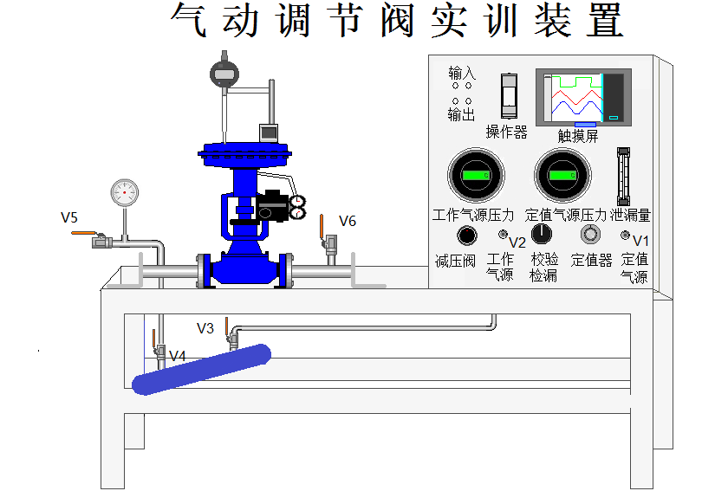
图一 调节阀实训装置示意图
（三）实训装置使用的说明
1.如图一所示，气源表可以显示由气源管道通入到装置的气源压力指示，通过顺时针调整减压阀开关，可增加整套装置的进气量，反之则减小；(调整时，将减压阀上旋钮轻轻向外拔)。
2.通过阀门V1可以直接连接执行机构进气口或阀门定位器的气源接口，定值器可以改变通入执行机构或者电/气阀门定位器的气源压力大小，相同的方法顺时针增加进气量，逆时针减小。
3.图中调节器采用触摸屏调节器; 触摸屏操作画面上有阶跃和手动调节两种方式(触摸屏的左边有小操作屏可以调整，按箭头方向上升、下降）满足校验和测试的要求。
4.阀门V5处可以直接连接试压胶管，打开V5可以通入较高压力（控制阀体试压时操作），进行密封性测试。
5.打开阀门V3可以将压缩空气送入储罐中，打开阀门V4可以将压缩空气送入调节阀的上游侧（进口），将导压管连接至阀门V6处，打开阀门V6，当调节阀处于全关状态时，可以通过触摸屏（数字流量计）和转子流量计观察调节阀的泄漏量。

附件5：测量与控制系统装调设备介绍
一、设备参考图片（以后期实物为准）
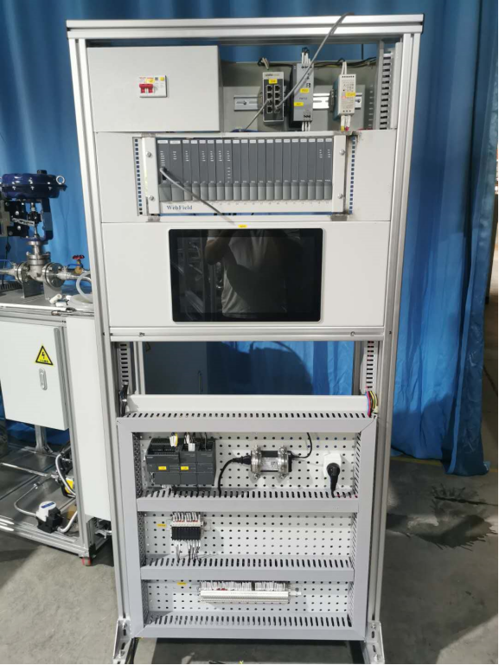
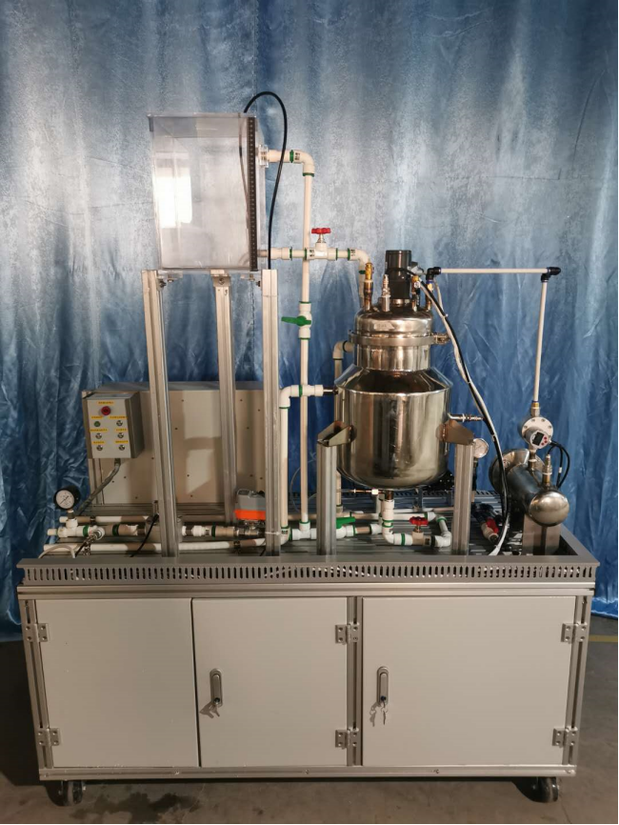
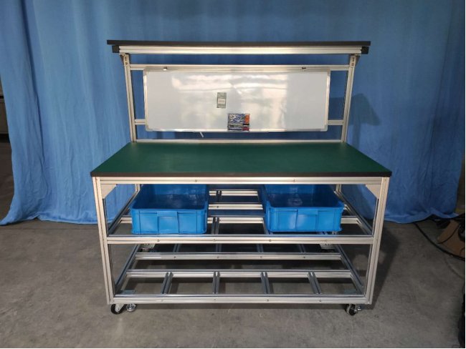
二、系统设备及工艺流程简介
1.装置效果图
本次大赛测量与控制系统装调项目所用设备是根据大赛需求专门设计的以竞赛为目的自动化仪表技能竞赛系统，装置效果图如下设备型号为MCCS-1000。
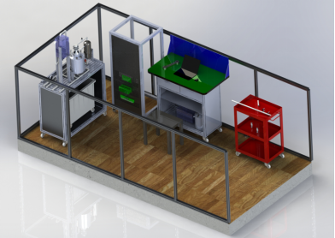
竞赛系统效果图
2.工艺流程及控制方案介绍
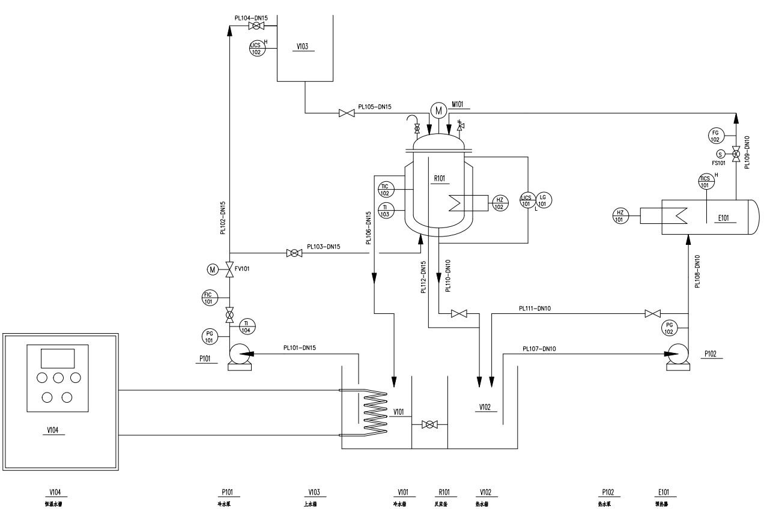
工艺流程图参考
装置的核心流程选取化工工艺中反应釜放热反应温度控制流程，核心设备采用不锈钢反应釜。储水箱采用带隔断的PVC水箱，可隔断冷水与热水，联通隔断可以混合冷热水。此外装置配置了一个有机玻璃上水箱，可以与反应釜组成双容液位控制对象，组成一些复杂的控制对象。
主要控制方案设计如下：
序号 | 控制方案 | 方案说明 | 仪表构成 | 备注
1 | 单回路液位控制 | 通过冷水箱出水的调节阀控制上水箱液位 | 水泵+调节阀+压力变送器
2 | 液位串级控制 | 反应釜内胆液位双容水箱液位串级控制 | 水泵+调节阀+压力变送器+差压变送器
3 | 单回路流量控制 | 通过冷水箱出水的调节阀控制上水箱进水流量 | 循环水泵+调节阀+流量计
4 | 单回路温度控制 | 预热器出口温度加热控制 | 加热器+铂热电阻+调压模块
5 | 水箱出水联锁 | 系统水温过高排水 | 温度开关+出水阀门
6 | 上水箱液位报警联锁 | 液位极高报警停泵 | 液位开关+水泵控制

三、系统组成及参数说明
整个自动化仪表竞赛系统在场地内布置效果参照实物图所示，场地大小约为5米×2.5米，四周用一米高的围栏将比赛工位隔断开来，仅留一个入口。
系统组成包括自动化仪表竞赛装置，控制系统转接平台，安装作业操作台，低温水槽，可移动工具推车等几个部分。
1.自动化仪表竞赛装置
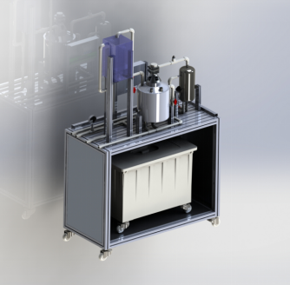

自动化仪表装置效果图
规格参数如下：
规格：1500×600×1800mm；
供电：单相220VAC 3.5KW
框架材质：铝合金型材+碳钢喷塑面板
设备材质：亚克力有机玻璃、PP板材、不锈钢
2.控制系统转接平台

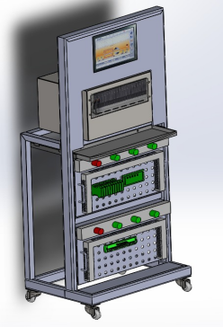
控制系统转接平台效果图
规格：800×500×1800mm；
框架材质：铝合金型材+碳钢喷塑面板
供电：单相220VAC 1KW
3.安装作业操作台
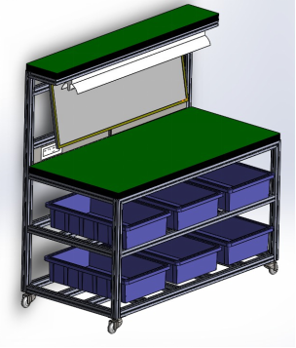
安装作业操作台效果图

规格：1500×750×1500mm，桌面高度800mm；
框架材质：铝合金型材+强化木板桌面；
供电：单相220VAC 1KW；
4.低温水槽
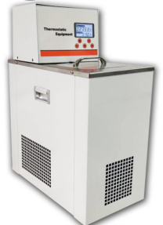
低温水槽参考图
技术参数如下：
温度范围：0-99.9摄氏度
温度波动：±0.2摄氏度
槽内容积：5-6L
流量：6L/min
外形尺寸：400×215×570mm
净重：18.5KG
5.可移动工具推车
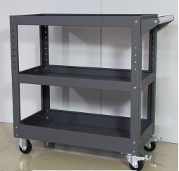
可移动工具车实物参考图
规格：730mm×380mm×800mm
带可刹车脚轮
四、系统配置清单及功能说明
序号 | 设备名称 | 功能参数 | 数量 | 厂家 | 备注
一、对象装置
1 | 装置平台 | 碳钢喷塑，1.5米×0.6米×1米，带脚轮与落地支脚 | 1 | 中控
2 | 储水箱 | PP板材订制水箱，带脚轮，中间带隔断，冷热水保温隔离 | 1 | 中控 | 订制
3 | 液位水箱 | 有机玻璃液位水箱，10L | 1 | 中控
4 | 反应釜 | 不锈钢反应釜，内胆夹套结构，带电加热器，搅拌电机 | 1 | 中控
5 | 预热器 | 不锈钢预热器，加热功率2KW | 1 | 中控
6 | 铝合金型材 | 型材板，型材框架 | 1 | 中控
7 | 潜水泵 | 2.5m3/h 可调速 | 2 | 森森
8 | 投入式液位计 |  | 2 | 力夫
9 | 流量计 |  | 2 | 易福门
10 | 调节阀 |  | 1 | 开立达
11 | 温度传感器 |  | 4 | 苏州
12 | 液位开关 |  | 1
13 | 电磁阀 | 不锈钢电磁阀，24V | 2
14 | 加热保护 |  | 2
15 | 空气开关 |  | 1 | 施耐德
16 | 加热器 |  | 2
17 | 搅拌电机 | 配套叶轮 | 1
二、控制系统接线板
1 | 铝合金型材框架 |  | 1 | 中控
2 | DCS机箱 |  | 1 | 中控
3 | 网孔板挂箱 |  | 2 | 中控
4 | 触摸屏 | 10寸 工控一体机触摸屏 | 1 | 国产
5 | DCS系统 | 机笼，IO卡键，主控卡 | 1 | 中控
6 | DCS系统电源 | PW722 | 1 | 中控
7 | 交换机 |  | 1 | 中控
8 | 西门子PLC系统 | S7-1200 | 1 | 西门子
9 | 安全栅 | HD5500 可编程隔离安全栅 双通道 | 5 | 中控
10 | 信号指示灯 |  | 5
11 | 按钮 |  | 5
12 | 空气开关 |  | 1 | 施耐德
三、配件
1 | 工作台 | 铝合金型材工作台，桌面铺设防静电垫  带收纳功能、照明、工具架 | 1 | 中控
2 | 移动工具车 |  | 1 | 国产
3 | 笔记本电脑 |  | 1
4 | 低温水槽 | 制冷设备 | 1 | 国产
四、耗材
1 | PP管材 | 50cm，15mm口径，10mm口径 | 10 | 中控 | 订制
2 | 管材配件 | 弯头，三通，直通，四通，卡扣等 | 1 | 中控 | 订制
3 | PVR管 | 2米 | 2
4 | 端子排 |  | 50 | 魏德米勒
5 | 线槽 |  | 5米
6 | 接线端子 | 3、4 | 2包
五、操作系统软件介绍
1.操作系统软件：安装windows操作系统：win10 专业版
2.DCS组态软件：advantrol pro 2.8 DCS组态软件，
3.PLC软件：西门子TIA Portal step7 V15或V15.1

